Информация
об обращениях граждан, поступивших
в Администрацию города Обнинска
в 2012 году

Обращения граждан с предложениями, заявлениями и жалобами – важное средство осуществления охраны прав личности, укрепления связи исполнительной власти с населением, существенный источник информации, необходимой для решения текущих и перспективных вопросов хозяйственного и социально-культурного строительства.
В 2012 года в адрес главы Администрации города поступило 1664 (1540 – 2011 г.) обращения, что на 124 (или 7,5 %) больше, чем за аналогичный период 2011 года. Этот показатель стал наибольшим за последние пять лет. Из них: 601 (или 36,1%) просьба решена положительно, по 985 (или 59,2%) вопросам даны разъяснения, в 78 (или 4,7%) случаях отказано. (Диаграмма 1).

Диаграмма 1
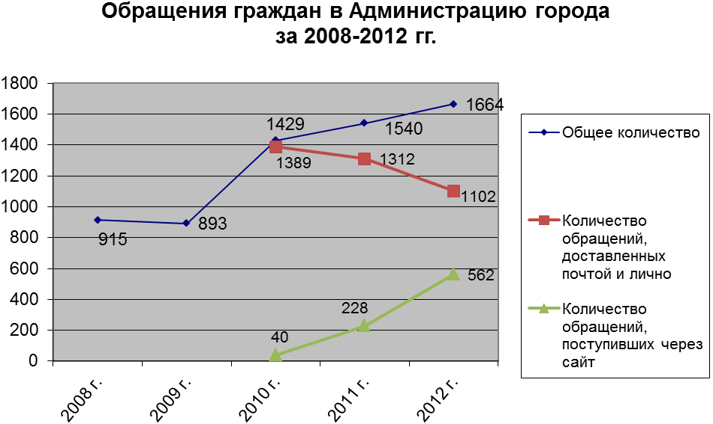

Рост обращений граждан в Администрацию города обусловлен, прежде всего, доступностью использования услуг Интернета, как способа коммуникаций и распространения информации. Если ранее по значимому важному для граждан событию поступало одно или несколько коллективных обращений, то теперь каждый из коллективных адресантов, как правило, напрямую отправляет свое обращение через Интернет.
Значительная часть корреспонденции зарегистрирована в марте – 168 (или 10,1%) и в июне – 170 (или 10,2%) (Диаграмма 2), из них наибольшее количество обращений в марте и июне касалось вопросов предоставления мест в детских дошкольных учреждениях, предоставление земельных участков многодетным семьям.

Диаграмма 2
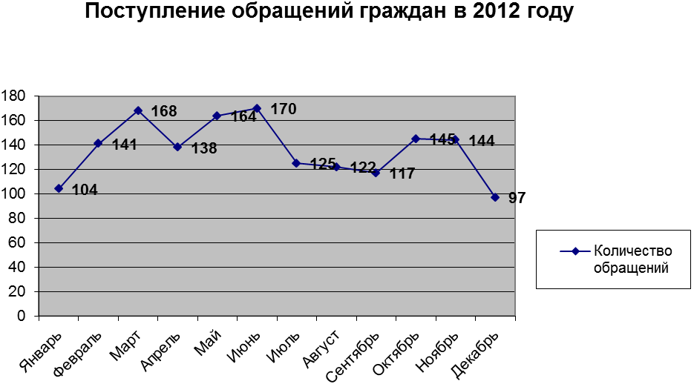

Средне-городской показатель по количеству обращений на 1 тысячу населения за отчетный период составил 15,7 обращений. Доля коллективных обращений в 2012 году составила 10,7% или 178 обращения.

Тематика обращений граждан

Спектр вопросов, содержащихся в обращениях граждан в целом остался стабильным и касался практически всех сторон жизни: это и улучшение жилищных условий, и решение проблем в сфере ЖКХ, экологические и земельные вопросы, социальная защита и социальное обеспечение, транспортное обеспечение и торговля, и др. (Таблица).

Таблица

№ | Тематика обращений | Всего | Положительно | Отказано | Разъяснено
1. | Землепользование | 269 (16,2%) | 137  (50,9%) | 34  (12,6%) | 98  (36,4%)
2. | Обращения граждан по вопросам пассажирских перевозок и дорожного движения автотранспорта | 36  (2,2%) | 12  (33,3%) | 1  (2,8%) | 23  (63,9%)
3. | Предоставление жилья, индивидуальное жилищное строительство | 231  (13,9%) | 15  (6,5%) | 27  (11,7%) | 189  (81,8%)
4. | Вопросы ЖКХ | 679  (40,8%) | 263  (38,7%) | 6  (0,8%) | 410  (60,4%)
 | из них:
 | - ремонт многоквартирных домов и отопительных систем | 251  (37%) | 99  (34,9%) | 2  (0,8%) | 150  (59,8%)
 | - благоустройство | 337  (49,6%) | 154  (45,7%) | 4  (1,2%) | 179  (53,1%)
 | - оплата коммунальных услуг | 91  (13,4%) | 10  (11%) | 0 | 81  (89%)
5. | Вопросы торговли и общественного питания | 27  (1,6%) | 10  (37%) | 0 | 17  (63%)
6. | Вопросы социального обеспечения | 313  (18,8%) | 127  (40,6%) | 3  (1%) | 183  (58,5%)
7. | Паспортизация и прописка | 36  (2,2%) | 11  (30,6%) | 4  (11,1%) | 21  (58,3%)
8. | Вопросы трудоустройства, оплаты труда | 46  (2,7%) | 19  (41,3%) | 3  (6,5%) | 24  (52,2%)
9. | Другие вопросы | 27  (1,6%) | 7  (25,9%) | 0 | 20  (74,1%)
Итого: |  | 1664 | 601 (36,1%) | 78 (4,7%) | 985 (59,2%)

Анализ социального состава авторов обращений показывает, что большинство из них относится к малоимущим слоям населения. Основные категории обратившихся – это пенсионеры, социально незащищенные категории граждан, многодетные семьи, инвалиды различных категорий, сироты.

Жилищно-коммунальное хозяйство

Безусловным лидером в общем объеме обращений занимают обращения граждан с просьбой проведения капитального ремонта многоквартирных домов, увеличение тарифов и перерасчета платы за жилищно-коммунальные услуги, благоустройства и озеленения территорий и качества оказываемых жилищно-коммунальных услуг. Несколько уменьшилось количество обращений по данной тематике, если в 2011 – 698 (45,3%), то 2012 – 679 (40,8%) ..
Практически по каждому заявлению проведено комиссионное обследование с выездом на место. Инспекционное обследование, встречи с авторами обращений дают возможность на местах получить необходимую информацию, более глубоко изучить суть вопросов и объективно подойти к их решению. Как результат этой работы - 263 (или 38,7%) просьбы решены положительно, 410 (или 60,4%) человек получили квалифицированную консультацию по решению своей проблемы и только в 6 (или 0,8%) случаях отказано.
В 251 (или 37%) обращениях от данной тематики поднимались проблемы проведения капитального ремонта многоквартирных домов за счет средств Фонда содействия реформированию жилищно-коммунального хозяйства, ремонта балконов, кровельного покрытия, канализации, из них: 99 просьб решено положительно, по 150 обращению даны разъяснения и только в 2 случаях отказано.
Так, например, обращение жительницы города Т. (вх. № Т-1187) о ненадлежащем предоставлении коммунальной услуги – отопления и длительном проведении ремонта внутриквартального проезда. По информации, предоставленной управляющей организацией ООО «УК «Комфорт», отопление в многоквартирном доме № 7 по ул.Аксенова было подано 10 октября 2012 г. Из-за завоздушивания системы отопления дома стояки отопления в квартирах прогревались неравномерно. После пусконаладочных работ система отопления дома работает в нормальном режиме. Работы по ремонту внутридворового проезда были выполнены подрядной организацией ООО «Бригстройсервис» в рамках существующего проекта.
Письменные жалобы граждан, не требующие дополнительного изучения и проверки, рассматривались безотлагательно. При необходимости получения дополнительной информации для рассмотрения жалоб направлялись запросы в управляющие организации. Все жалобы рассмотрены в установленные сроки.

Благоустройство города является одной из популярных тем обращений граждан. За отчетный период поступило 337 (или 49,6%) обращений по данной тематике, из них: решены положительно 154 просьбы, даны разъяснения по 179 вопросам и отказано только в 4 случаях. В своих письмах граждане поднимали проблемы санитарного состояния и уборки городских территорий, ликвидации стихийных свалок, освещенности города, ремонта дорог и тротуаров.
Житель города А. (вх. № А-935) обратился в Администрацию города с просьбой об устройстве тротуара со стороны 51 квартала на пр.Маркса , так как в период дождей эта тропинка становится непроходимой. Работы по благоустройству территории 51-а мкр. в районе ТРК «Триумф Плаза», в том числе и устройство тротуара для пешеходного сообщения от жилых домов до пр.Маркса были выполнены.
В связи с необходимостью проведения работ по санитарной очистке города Управлением городского хозяйства Администрации города в течение года организовывались субботники с участием жителей города в местах отдыха и лесопарковых зонах. Проводились совещания с руководителями и представителями предприятий, организаций города, школ, дошкольных учреждений по вопросам ухода за зелеными насаждениями, организации и проведению субботников.

Жилищные проблемы

Практически на прежнем уровне сохранился объем обращений по жилищным проблемам 231 (или 13,9%) – 2012 г. по сравнению с предыдущим годом (228 (или 14,8%) – 2011 г.). Из них решено положительно 15 (или 6,5%) просьб, по 189 (или 81,8%) вопросам даны разъяснения в соответствии с действующим законодательством и в 27 (или 11,7%) случаях отказано.
В числе заявителей многодетные семьи, участники Великой Отечественной войны, труженики тыла, молодые семьи, ликвидаторы аварии на ЧАЭС.
В 2012 году согласно ФЗ «О ветеранах» и в соответствии с Указом Президента РФ от 07.05.2008 № 714 решили жилищный вопрос 4 ветерана ВОВ, 7 ветеранов ВОВ находятся в стадии приобретения жилья.
В рамках реализации Постановления Правительства Калужской области от 06.04.2010 № 117 был осуществлен капитальный ремонт 7 индивидуальных жилых домов инвалидов и участников ВОВ, тружеников тыла и вдов погибших (умерших) инвалидов и участников ВОВ на общую сумму более 800 тыс. рублей (средства перечислены из бюджета МО «Город Обнинск» и областного бюджета в равных частях).
Объем вопросов, касающихся социальной защиты и поддержки населения за отчетный период увеличился на 4,2%, если в 2012 году – 313 (или 18,8%), то в 2011 году он составил 243 (или 15,8%). Из них: 127 (или 40,6%) просьбы решены положительно, по 127 (или 40,6%) вопросам заявителям даны разъяснения в соответствии с действующим законодательством и только в 3 (или 1%) случаях отказано по объективным причинам.
Тематика в социальной сфере не изменилась. В своих письмах граждане поднимают проблемы социального обеспечения, оказания материальной помощи, опекунства над недееспособными родителями или детьми, обеспечения лекарственными препаратами, предоставления многодетным семьям земельных участков, устройства детей в детские сады.

Так, например, на сайт Администрации города обратился ученик 7 класса Р. (вх. № Р-1196) с просьбой об оказании помощи в трудной жизненной ситуации.
В связи с этим обращением было организовано комиссией посещение семьи. Мама несовершеннолетнего Р. – лежачая больная. Уход за ней осуществляет несовершеннолетний сын. Со слов матери муж, работает водителем такси, дома не ночует, на телефонные звонки не отвечает, денег не дает, за аренду квартиры не платит. Семья находится в очень тяжелой жизненной ситуации. По согласию сторон 26 ноября 2012 года мать была госпитализирована в ФГБУЗ КБ № 8 ФМБА России, а сын определен в ГБУ Калужской области «Обнинский центр социальной помощи семье и детям «Милосердие».

Следует отметить, что 24,3% от данной тематики – обращения многодетных семей по выделению земельного участка для индивидуального жилищного строительства.
В соответствии с Законом Калужской области от 26 апреля 2012 № 275-ОЗ (в редакции Закона Калужской области от 12.11.2012 № 345-ОЗ) «О случаях и порядке бесплатного предоставления в Калужской области земельных участков гражданам, имеющим трех и более детей» Управление социальной защиты населения Администрации города является уполномоченным органом (орган учета) по ведению учета граждан на бесплатное предоставление земельных участков гражданам, имеющим трех и более детей. Управлением социальной защиты населения была проведена работа по приему заявлений от многодетных семей, для постановки их на учет на получение земельных участков. На данный момент подано 420 заявлений.
К сожалению, на территории МО «Город Обнинск» в его существующих границах отсутствуют свободные земельные участки, на которых возможно строительство индивидуальных жилых домов и ведение подсобного хозяйства.
Учитывая значительное количество обращений граждан по данному вопросу, Администрацией города ведется работа с прилегающими к городу Обнинску районами с целью заключения соглашений о выделении земельных участков для многодетных семей города Обнинска.

Земельные вопросы

На 11,9% увеличилось количество обращений (2012 г. – 269 (или 16,2%), 2011 г. – 237 (или 15,4%) с просьбой о передаче земельных участков в собственность, находящихся в садовых обществах, либо под гаражными боксами, хотя процентная доля составляет всего лишь 0,8%, из них: 137 – решено положительно, по 98 – разъяснен порядок оформления документов и в 34 - случаях отказано. Сотрудниками Администрации города в ответах на обращения граждан, а также в индивидуальном порядке проводится разъяснительная работа по порядку оформления прав на земельные участки.
Из этого блока корреспонденции 46,5% следует выделить обращения, поступившие по вопросу выделения земельного участка для размещения приюта для бездомных животных «Новый ковчег». Администрация города принимает возможные меры помощи этой организации. В рамках реализации мероприятий по защите бездомных животных в 2012 году НП ЗЦ «Новый ковчег» передано в безвозмездное пользование движимое имущество на сумму 150,0 тыс. рублей (в том числе корм для животных на сумму 47,74 тыс. руб.). Достигнута договоренность с ООО «КМ-Плюс» - арендатором помещений, о переносе срока освобождения помещений, в которых размещается Зоозащитный центр, до 1 марта 2013 года. В настоящее время проводится работа с предпринимателями города по решению вопроса о временном размещении животных, а также рассматривается возможность выделения земельного участка в районе старых очистных сооружений.

Транспортное обеспечение

Увеличилось количество обращений по сравнению с прошлым годом по упорядочению движения автотранспорта (2012 г. 36 (или 2,2%), 2011 г. – 25 (или 1,6%).
Все обращения рассмотрены: по 12 просьбам приняты положительные решения, в 23 случаях заявителям даны разъяснения в соответствии с действующим законодательством и только в 1 случае отказано.
Например, поступило коллективное обращение жителей города о введении в эксплуатацию автобусной остановки в районе дома 72, по ул. Курчатова. Были выполнены работы по оснащению обустроенной остановки общественного транспорта дорожными знаками, а также техническими средствами обеспечения безопасности движения в соответствии с действующими нормативными документами и вводу ее в эксплуатацию. В результате проведенной работы указанная остановка введена в эксплуатацию на проходящих через нее регулярных муниципальных маршрутах города №№8,19,23. Также по просьбе жителей были открыты 2 новых зеркальных маршрута движения общественного транспорта № 22, 23, которые связали между собой пр. Маркса (микрорайоны №№ 38,39) и остановку «Кончаловские горы».

Торговля

Незначительно увеличилось по сравнению с прошлым годом число обращений по вопросам торговли (2012 г. - 27 (или 1,6%), 2011 г. – 21 (или 1,4%), В обращениях граждане поднимали проблемы ликвидации объектов незаконной мелкорозничной нестационарной торговли в неустановленных местах. Например, 6 обращений касались ликвидации объектов нестационарной торговли по пр. Маркса, 50 и по ул. Аксёнова у ТД «Капитолия», по ул. Лейпунского, по пр. Ленина. В связи с этим проведен рейд совместно с сотрудниками Прокуратуры города и Госпожнадзора. По результатам рассмотрения 6 торговых киосков демонтированы.
В 9 обращениях граждан, в том числе 4 коллективных, касались вопросов нарушения тишины и покоя в ночное время и нарушения Правил благоустройства, связанных с работой торговых объектов, в частности по ул. Победы (маг. «Погребок»), по ул. Курчатова, 26-а (торговый ряд у магазина «Пятёрочка»), по ул. Энгельса, д.10 (магазин «Магнит» ЗАО «Тандер»), пр. Маркса, д. 34 (ТРК «Триумф Плаза», пр. Ленина, д.88 (кафе «Оранжерея». Все обращения рассмотрены с выходом на место с участием представителей предприятий торговли, направлены письма в ОМВД по г. Обнинску и РУ №8 ФМБА России для усиления контроля за соблюдением общественного порядка, в том числе тишины и покоя граждан в ночное время, о чём заявители были проинформированы.
Как результат: 10 просьб нашли положительное решение, по 17 обращениям даны разъяснения в соответствии с действующим законодательством.

На 29,4% уменьшилось количество обращений по вопросам паспортизации и прописки, если в 2011г. – 51 (или 3.3%), то в 2012 г. – 36 (2,2%). Все обращения рассмотрены и даны письменные ответы, из них: 11 просьб решено положительно, по 21 – даны разъяснения, в 4 случаях отказано.
На 60,9% увеличился объем корреспонденции по вопросам трудовых отношений, оплате труда, об оказании помощи в трудоустройстве, если в 2011 г. всего 18, то в 2012 г. уже 46. Все обращения рассмотрены: 19 из них нашли положительное решение, по 24 обращениям даны разъяснения и только в 3 случаях отказано в соответствии с действующим законодательством.
27 обращений касались предоставления справок либо информации. Все обращения рассмотрены, из 7 получили положительное решение, в 20 случаях даны разъяснения в соответствии с действующим законодательством.

Работа с обращениями граждан

Через вышестоящие и другие организации поступило 601 (или 36,1%), из них взято на контроль 312 (или 51,9%) против 642 (или 41,7 %), из них взято на контроль 379 (или 59%) соответственно в 2011 году. Уменьшение составило 5,6 %. Количество обращений, поступивших через вышестоящие и другие организации, представлено в диаграмме 3.

Диаграмма 3

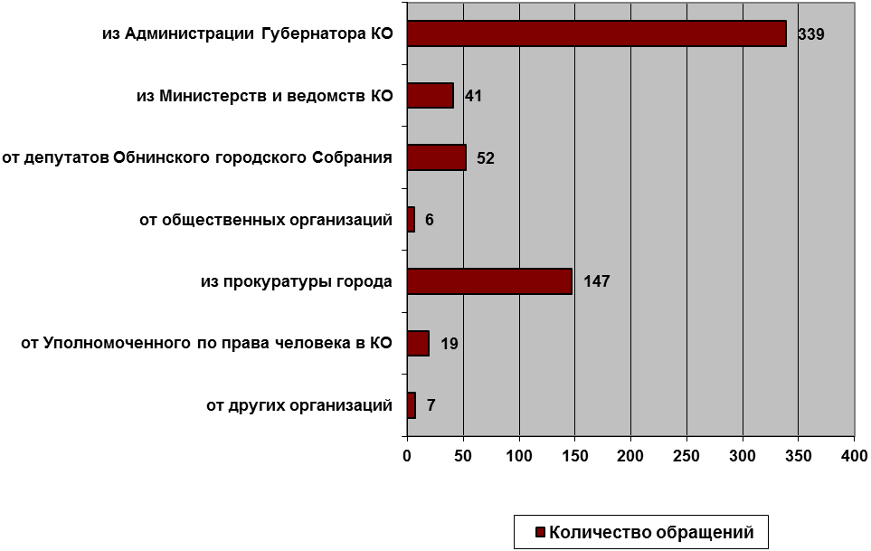
Анализ корреспонденции свидетельствует, что по-прежнему значительная часть вопросов, содержащихся в обращениях, поступивших в Администрацию города через вышестоящие организации, находится в компетенции Администрации города. Однако многие заявители предпочитают сразу обращаться в вышестоящие органы, предполагая, что таким образом у них больше возможности решить свои вопросы положительно.
Так, например, жители города М. (вх. № М-1180), Б. (вх. № Б-1178)и еще 42 человека обратились в Правительство Российской Федерации и в Администрацию Губернатора Калужской области с просьбой об оказании содействия в предоставлении детям места в детском саду. Администрацией города каждое в отдельности обращение было рассмотрено и в соответствии с Правилами приема детей в муниципальные бюджетные дошкольные образовательные учреждения предложены варианты устройства детей при предоставлении необходимых документов.
Пройдя такой долгий путь, обращения граждан рассматриваются в Администрации города и решаются в соответствии с действующим законодательством.
Анализ обращений граждан свидетельствует об имеющих место случаях формального и невнимательного отношения к нуждам заявителей.
Например, гр. М. (вх. № М-1265) пишет: «У нас во дворе на детской площадке находятся металлические качели с оголенными острыми прутьями. В августе 2012 года мой 5-летний сын получил серьезную травму печени этими качелями. Актив нашего дома неоднократно обращался в управляющую компанию с просьбой срезать качели. А воз и ныне там. Страшно отпускать детей гулять!». Качели обозначенные в обращении, были демонтированы. На придомовой территории д.24 по ул. Энгельса установлена детская игровая площадка за счет средств, выделенных из бюджета города территориальным общественным самоуправлениям на благоустройство микрорайонов.
Или жалоба жителей по Ленина, д.14 (вх. № Ж-1157) на бездействие службы АДС на неисправность электрощитка, возникшего в результате короткого замыкания. «В итоге при совершенно неадекватном и необъяснимом попустительстве АДС дом № 14 в течение 3ч.20 минут находился в состоянии, угрожающим пожаром» - пишут жители. По данным фактам была проведена проверка и к лицам, исполнявшим свои должностные обязанности ненадлежащим образом, применены дисциплинарные взыскания в соответствии с Трудовым кодексом РФ,
Такие обращения стоят на особом контроле у главы Администрации города.
Количество коллективных обращений в 2012 году составило 10,7%, что на 1,9% меньше по сравнению с предыдущим годом.

Одной из форм работы с обращениями является личный прием граждан, что позволяет более эффективно и оперативно откликаться на нужды заявителей. В 2012 года руководителями подразделений на личном приеме принято 2116 граждан, в том числе главой Администрации города и его заместителями – 304 человека.

Кроме ежемесячных приемов граждан в Администрации города, в территориальной общественной приёмной полномочного представителя Президента Российской Федерации в Центральном федеральном округе в МО «Город Обнинск», на регулярной основе проводятся встречи главы Администрации города с представителями ТОС города и населением., в частности с ТОС «Старый город», 32, 38, 39, 51, 52 микрорайонов города. Всего проведено 12 таких встреч.

На встречах поднимались такие вопросы как: ямочный ремонт внутридворовых проездов, состояние детских площадок во дворах, освещение, благоустройство внутридворовых территории и др.
Всего по итогам встреч главой Администрации города дано более 120 поручений. Большая часть работы выполнена, по некоторым вопросам работы ведутся. В частности уже проведен ямочный ремонт внутридворовых дорог по ул. Менделеева, ул. Курчатова, пр. Ленина, ул. Гагарина, оборудованы контейнерные площадки, посажены деревья и кустарники, отремонтированы тротуары (в частности дорожка на 45 мкр.), приведены в порядок фасады зданий, установлены (капитально отремонтированы) светильники уличного освещения, установлены (капитально отремонтированы) элементы внешнего благоустройства (скамейки, урны и др.).
Гражданами активно используется сайт Администрации города. За 2012 года посещаемость сайта составляла в среднем 1200 ежедневных посещений, по сравнению с 2011 годом посещаемость сайта выросла с 500 уникальных пользователей в день. Сейчас сайт доступен не только русскоговорящему населению, вся информация доступна для посетителей в 4 мировых языках (английский, немецкий, французский и китайский)
Количество обращений в Администрацию города, поступивших через сайт, также увеличивается. Если в 2011 году через сайт поступило 228 обращений, то в 2012 году цифра достигла отметки в 562 обращения.
Несомненно, удобство данного сервиса смогли оценить уже сотни обнинцев и жителей Калужской области.
Дополнительной возможностью обращения не только горожан, но и граждан, проживающих в других регионах России и стран СНГ, к главе Администрации города Обнинска функционирует персональный сайт А.А.Авдеева www.avdeev-obninsk.ru.
Активно используется такая форма обсуждения актуальных вопросов, как прямой эфир на городском телевидении с участием руководителей подразделений.
Администрация города постоянно уделяет особое внимание повышению качества работы с письменными и устными обращениями граждан, координации деятельности муниципальных предприятий. Действенным методом работы с обращениями граждан является проверка фактов на местах. Поэтому наиболее значимые обращения граждан, особенно коллективные, а также обращения инвалидов, участников и ветеранов Великой Отечественной войны рассматриваются с выездом на место. Таких проверок в 2012 году проведено более 700.
Рассмотрены все 1664 обращения граждан, по которым главой Администрации города, его заместителями дано 1813 поручения. В течение 2012 года общее число поставленных на контроль обращений граждан в Администрацию города составило 924 (или 55,5%). Около 48% обращений, взятых на контроль, нашли положительное решение. Заявителям, проблемы которых не нашли положительного решения по объективным причинам, направлены разъяснения в соответствии с действующим законодательством.

Положительным результатом работы по рассмотрению обращений граждан, содействию в их решении жизненных проблем, можно считать получение от граждан писем с благодарностью за оказанную помощь. Были отмечены добрыми словами жителей города качественное проведение ремонта в помещении филиала детской поликлиники по Энгельса, д.10, за реальный вклад в создание условий для развития калужского малого сельхозпроизводителя – организацию и проведение сельскохозяйственной ярмарочной торговли в городе, за проведение перерасчета по водоснабжению, за проведение ремонта внутриквартальных проездов в районе школы № 16, Курчатова, 28 и 28а, а также за проделанную работу по благоустройству за последние несколько лет.

Начальник общего отдела Л.Н.Белякова

